**GOVERNO DO ESTADO DO RIO DE JANEIRO**

27

**SECRETARIA DE ESTADO DE CIÊNCIA E TECNOLOGIA**

**FUNDAÇÃO DE APOIO À ESCOLA TÉCNICA**

**FACULDADE DE EDUCAÇÃO TECNOLÓGICA DO ESTADO DO RIO DE JANEIRO**

**FAETERJ/PARACAMBI**

**CURSO SUPERIOR DE TECNOLOGIA EM SISTEMAS DE INFORMAÇÃO**

**TRABALHO DE CONCLUSÃO DE CURSO**

**THALITA DE MELO SOARES**

**VIVIAN ROQUE AGUIAR**

**AUTOMAÇÃO RESIDENCIAL**

**PARACAMBI, RJ**

**2019**

**THALITA DE MELO SOARES**

27

**VIVIAN ROQUE AGUIAR**

**AUTOMAÇÃO RESIDENCIAL**

Trabalho de Conclusão de Curso (TCC) apresentado ao Curso Superior de Tecnologia em Sistemas de Informação da Faculdade de Educação Tecnológica do Estado do Rio de Janeiro, campus Paracambi - FAETERJ/PARACAMBI, como requisito parcial para a obtenção do grau de Tecnólogo em Sistemas de Informação.

**Orientador: Prof. Doutor Alexandre**

**Domingues Gonçalves**

**PARACAMBI, RJ**

**2019**

|  |
| --- |
| S676a Soares, Thalita de Melo; Aguiar, Vivian Roque.  Automação Residencial. / Thalita de Melo Soares; Vivian Roque Aguiar. 2019.  59 f; 03 tab; 63 il; 30 cm.    Trabalho de Conclusão de Curso (Tecnólogo em Sistemas de Informação) – Fundação de Apoio à Escola Técnica do Estado do Rio de Janeiro – FAETERJ (Faculdade de Educação Tecnológica do Estado do Rio de Janeiro) Paracambi, Rio de Janeiro, 2019.  Bibliografia: f: 58 - 59.      1. Automação Residencial; 2. Android; 3. Arduino  I. Título.  CDD 005 |

**THALITA DE MELO SOARES**

27

**VIVIAN ROQUE AGUIAR**

**AUTOMAÇÃO RESIDENCIAL**

Trabalho de Conclusão de Curso (TCC) apresentado ao Curso Superior de Tecnologia em Sistemas de Informação da Faculdade de Educação Tecnológica do Estado do Rio de Janeiro, campus Paracambi - FAETERJ/PARACAMBI, como requisito parcial para a obtenção do grau de Tecnólogo em Sistemas de Informação.

**TRABALHO DE CONCLUSÃO DE CURSO APROVADO EM 11/07/2019**

**BANCA EXAMINADORA:**

**_____________________________________________**

**Prof. Doutor Alexandre Domingues Gonçalves**

Faculdade de Educação Tecnológica do Estado do Rio de Janeiro

FAETERJ/Paracambi

Orientador

**_____________________________________________**

**Prof. Doutor Eluã Ramos Coutinho**

Faculdade de Educação Tecnológica do Estado do Rio de Janeiro

FAETERJ/Paracambi

**AVALIADOR EXTERNO:**

**_____________________________________________**

**Prof. Especialista Rogério Francisco Alves**

Prefeitura Municipal de Paracambi

**AGRADECIMENTOS VIVIAN**

27

Agradeço a Thalita por ter me ajudo durante toda a faculdade e, principalmente, durante essa última etapa.

Agradeço a minha família por sempre ter me apoiado.

Agradeço aos professores da FAETERJ, especialmente o professor e orientador Alexandre Domingues.

Agradeço ao pastor Carlos da IBCVR pelo apoio em vários momentos.

**AGRADECIMENTOS THALITA**

27

Agradeço primeiramente a Vivian, sem ela eu não teria conseguido fazer esse TCC.

Agradeço também a minha mãe e meu irmão

Agradeço ao Pastor Carlos da Igreja Batista Central de Volta Redonda por ter me ajudado em vários momentos.

E aos professores da FAETERJ, principalmente ao professor Alexandre.

**RESUMO**

27

O advento da automação residencial veio para facilitar a vida das pessoas. Atualmente, ela está presente em vários dispositivos domésticos, desde cafeteiras até sistemas de segurança. Este projeto consiste em um sistema de automação residencial solicitado por um cliente que visa ter o controle de ventilação, iluminação, segurança, alerta de incêndio e chuva em sua casa. O sistema utiliza o *Arduino* para controlar e gerenciar os dados fornecidos pelos sensores e dispositivos. Além disso, o sistema pode ser controlado pelo usuário por meio de um aplicativo desenvolvido para o sistema operacional *Android*. Atendendo às exigências do cliente, foi possível desenvolver um sistema de baixo custo e personalizado de acordo com suas necessidades.

Palavras-Chave: “Automação Residencial”, “Android”, ”Arduino”.

**ABSTRACT**

1

27

The advent of the home automation facilitates the society’s lives. Nowadays, it is present in many domestic facilities, such as coffee machines and security systems. This project consists of a residential automation system required by a costumer who wants to control the ventilation, the lighting, the security, and the alert of fire and raining in his house. This system uses the *Arduino* to control and manage the data provided by the sensors and devices. Added to this, the system can be controlled by the user through an application developed to be used to the *Android* operational system. In order to attend the client’s expectations, the developed system had a low cost and it was customized according to his needs.

Keywords: “Residential Automation”, “Android”, ”Arduino”.

Sumário

1. INTRODUÇÃO XI

**1.1** **Justificativa** 13

**1.2 Objetivo Geral** 14

**1.2.1 Objetivos Específicos** 14

2. PROBLEMÁTICA 15

3. BASE TECNOLÓGICA 17

**3.1 Microcontroladores** 18

**3.1.1 Arduino Mega 2560** 18

**3.1.2 Arduino Uno** 19

**3.2 *Shields*** 19

**3.2.1 Ethernet Shield W5100** 19

**3.2.2 Motor Shield L293D** 20

**3.3 Sensores** 21

**3.3.1 MQ-2: Sensor de Gás Inflamável e Fumaça** 21

**3.3.2 Sensor de Chuva** 21

**3.3.3 Sensor de Umidade do Solo** 22

**3.3.4 PIR HC-SR501: Sensor de Presença** 22

**3.3.5 Sensor de Luminosidade LDR** 23

**3.3.6 Sensor de Temperatura e Umidade Relativa do Ar – DHT11** 24

**3.4 Motores** 24

**3.4.1 Motor DC** 24

**3.4.2 Servomotor** 25

**3.5 Outros** 25

**3.5.1 RFID RC522** 26

**3.5.2 Buzzer 5V** 27

**3.5.3 Display LCD** 28

**3.5.4 Carregador de 9V** 28

**3.5.5 Roteador** 29

**3.6 Componentes Básicos de Eletrônica** 29

**3.6.1 Protoboard** 29

**3.6.2 Cabo Jumper** 30

**3.6.3 Resistor** 30

**3.6.4 LED Difuso** 31

**3.6.5 Controle e Receptor Infravermelho** 31

**3.6.6 Relé** 32

33

4. DETALHAMENTO DAS FERRAMENTAS USADAS 34

**4.1 *Arduino IDE*** 34

**4.2 *Android Studio*** 35

5. DETALHAMENTO DO PROJETO 36

**5.1 Comunicação** 36

**5.2 Proposta Desenvolvida** 36

**5.2.1 Sensor de Umidade do Solo** 36

**5.2.2 Acendimento Automático das Luzes do Jardim e da Piscina ao Anoitecer** 37

**5.2.3 Receber Notificação Quando Começar a Chover** 38

**5.2.4 Receber Notificação Quando o Sensor Detectar Gás ou Fumaça na Cozinha** 39

**5.2.5 Informação da Temperatura Ambiente e Umidade do Ar na Sala de Estar** 41

**5.2.6 Controle da Velocidade do Ventilador** 42

**5.2.7 Acendimento das Luzes Internas** 43

**5.2.8 Alerta de Segurança no Quintal** 44

**5.2.9 Portão da Garagem** 46

**5.2.10 Porta de Entrada** 48

**5.2.11 Aplicativo Android** 51

**5.2.12 Telas do Aplicativo** 52

6. ANÁLISE DE CASO 56

7. CONCLUSÃO 57

8. REFERÊNCIAS BIBLIOGRÁFICAS 58

**Lista de Figuras**

Figura 1: Planta baixa da casa (3DMOGI,2018, online). 16

Figura 2: Placa *Arduino Mega* 2560 (Arduino Store, 2018, online) 18

Figura 3: Placa *Arduino Uno* (Arduino Store, 2018, online). 19

Figura 4: *Ethernet Shield* W5100 (Mouser Eletronics, 2018, online). 20

Figura 5: *Motor Shield* *L293D* (Baú da Eletrônica, 2018, online). 20

Figura 6: Sensor de Gás Inflamável e Fumaça (Vida de Silício, 2018, online). 21

Figura 7: Sensor de Chuva (Vida de Silício, 2018, online). 22

Figura 8: Sensor de Umidade do Solo (Amazon, 2018, online). 22

Figura 9: Sensor de Presença (Gorilla Distribution, 2018, online). 23

Figura 10: Sensor de Luminosidade LDR (Robocore, 2018, online). 23

Figura 11: Sensor de Temperatura e Umidade Relativa do Ar – DHT11 (AliExpress, 2018, online). 24

Figura 12: Motor DC (Kalatec, 2018, online). 25

Figura 13: Servomotor (Baú da Eletrônica, 2018, online). 25

Figura 14: Módulo RFID MFRC522 Mifare – Tansceptor (Portal Vida de Silício, 2018, online). 26

Figura 15: Exemplo de cartão e tag RFID MFRC522 Mifare – Transponders (Portal Vida de Silício, 2018, online) 27

Figura 16: Buzzer 5V (Baú da Eletrônica, 2018, online). 27

Figura 17: Display LCD (Bóson Treinamento em Tecnologia, 2018, online). 28

Figura 18: Carregador de 9V (DX, 2018, online). 28

Figura 19: Roteador (Mercado Livre, 2018, online). 29

Figura 20: *Protoboard* (Wikipédia, 2018, online). 30

Figura 21: Cabos *Jumper* (Wikipédia, 2018, online). 30

Figura 22: Resistores (Mundo da Eletrônica, 2018, online). 31

Figura 23: LEDs Difusos (Nullspace, 2018, online). 31

Figura 24: Controle Remoto Infravermelho (Baú da Eletrônica, 2018, online). 32

Figura 25: Receptor Infravermelho (Mercado Livre, 2018, online). 32

Figura 26: Relé (Eletrogate, 2018, online). 33

Figura 27: Interface do *Arduino* IDE (Autoria própria). 34

Figura 28: Interface do *Android Studio* (Autoria própria). 35

Figura 29: Trecho responsável pela comunicação no *Arduino* (Autoria própria) 36

Figura 30: Trecho responsável pela comunicação no *Android* (Autoria própria). 36

Figura 31: Diagrama Elétrico do Sensor de Umidade do Solo (Autoria própria). 37

Figura 32: Código do Sensor de Umidade do Solo (Autoria própria). 37

Figura 33: Diagrama Elétrico das Luzes do Jardim e da Piscina (Autoria própria). 38

Figura 34: Código das Luzes do Jardim e da Piscina (Autoria própria). 38

Figura 35: Diagrama Elétrico do Sensor de Chuva (Autoria própria). 39

Figura 36: Código do Sensor de Chuva (Autoria própria). 39

Figura 37: Código do Sensor de Gás e Fumaça (Autoria própria). 40

Figura 38: Diagrama Elétrico do Sensor de Gás e Fumaça (Autoria própria). 40

Figura 39: Diagrama Elétrico de Umidade e Temperatura (Autoria própria). 41

Figura 40: Código de Umidade e Temperatura (Autoria própria). 42

Figura 41: Diagrama Elétrico de Controle do Ventilador (Autoria própria). 42

Figura 42: Código de controle do ventilador no *Arduino* (Autoria própria). 43

Figura 43: Diagrama Elétrico da Iluminação Interna (Autoria própria). 43

Figura 44: Código de controle dos *LEDs* no *Arduino* (Autoria própria). 44

Figura 45: Código de controle dos *LEDs* no *Android* (Autoria própria). 44

Figura 46: Diagrama Elétrico do Alerta de Segurança (Autoria própria). 45

Figura 47: Controle do alarme (Autoria Própria). 45

Figura 48: Código do Alerta de Segurança (Autoria própria). 46

Figura 49: Diagrama Elétrico do Portão da Garagem (Autoria própria). 46

Figura 50: Adaptação do *Chip* L293D (Autoria própria). 47

Figura 51: Código para controle do portão (Autoria própria). 47

Figura 52: Código do Portão da Garagem (Autoria própria). 48

Figura 53: Diagrama Elétrico da Porta Principal (Autoria própria). 49

Figura 54: Definição dos pinos do *RFID* no *Arduino* (Autoria própria). 49

Figura 55: Código de abertura da porta no *Arduino* (Autoria própria). 50

Figura 56: Mensagem no *Display LCD* (Autoria própria). 50

Figura 57: Classe Conexão (Autoria própria). 51

Figura 58: Função Solicita (Autoria própria). 51

Figura 59: Função *DownloadWebpageTask* (Autoria própria). 52

Figura 60: Função *atualizaStatus* (Autoria própria). 52

Figura 61: Tela Principal (Autoria própria). 53

Figura 62: Telas Secundárias (Autoria própria). 54

Figura 63: Tela de Ajuda (Autoria própria). 55

1. INTRODUÇÃO

O advento da tecnologia veio para auxiliar a vida da sociedade contemporânea. Atualmente, em grandes centros urbanos, ela se faz presente em quase todo o território. Com o passar dos anos, houve um crescimento nas vendas de *smartphones* e, consequentemente, as pessoas tiveram a possibilidade de acessar uma gama de aparelhos tecnológicos, o que veio a facilitar e auxiliar a vida moderna. Segundo, o estudo feito pela Fundação Getúlio Vargas (2018), no Brasil, há um grande número de celulares inteligentes que já ultrapassa os 220 milhões. Esse é um número muito elevado em um país onde a população é de 210 milhões de habitantes[1].

Levando em consideração esse expressivo valor, percebe-se o quanto os dispositivos móveis fazem parte da vida cotidiana da população. O *Android*[2], sistema operacional baseado em *Linux* e atualmente desenvolvido pela empresa de tecnologia *Google*, é o sistema operacional mais presente nesses aparelhos, por ter suporte a diversas linguagens de programação.

Além disso, ele pode ser empragado no desenvolvimento de sistemas de automação residencial de baixo custo, juntamente com o *Arduino[3].* Este último caracteriza-se por ser um microcontrolador de código aberto aplicado no ensino de eletrônica. Tendo em vista que ele se utiliza de uma linguagem de programação baseada em C++, é facilmente programavél. Podendo ter diferentes funcionalidades que vão desde acendimento de luzes, até sistemas de segurança – tudo isso pensado para uma maior comodidade de seus usuários.

* 1. **Justificativa**

O conteúdo abordado nesse trabalho foi selecionado tendo em vista os conhecimentos que foram adquiridos durante a graduação em Tecnólogo em Sistemas de Informação. Durante esse processo, houve um contato muito direto com as tecnologias e suas facilidades. Não poderíamos, pois, não abordar um tema de tamanha importância social e econômica como este. Por se tratar de um assunto muito amplo, optamos por algo que pudesse facilitar e dinamizar a vida em sociedade, como a Automação Residencial. Além disso, esse tipo de ferramenta pode ser muito útil para ajudar idosos e pessoas com deficiências motoras. Afinal, do que serviria a tecnologia senão para ajudar pessoas?

**1.2 Objetivo Geral**

Desenvolver um sistema de automação residencial de baixo custo, utilizando o microcontrolador *Arduino* associado ao sistema operacional *Android*.

**1.2.1 Objetivos Específicos**

Os objetivos específicos deste trabalho são:

* Garantir maior segurança residencial utilizando sensores de presença, alarme, fumaça e gás;
* Utilizar *softwares* e *hardwares open source*;
* Usar componentes de baixo custo visando reduzir ao máximo o custo;
* Aplicar rádio frequência (*RFID*) para dar acesso a porta principal da residência;
* Monitorar da umidade do solo e chuva;
* Controlar de luzes por meio de um *software* no aparelho celular;
* Elaborar interface de comunicação com o usuário utilizando aplicativo no *smartphone* e *display* LCD.

**2. PROBLEMÁTICA**

Um cliente que mora sozinho e trabalha fora deseja realizar algumas modificações em sua residência. Ele chega em casa cansado e, muitas vezes, negligencia suas tarefas domésticas. Por isso veio até nós com a vontade de automatizar algumas partes de sua casa. A seguir listaremos todas as exigências feitas:

* Receber notificação sempre que seu jardim precisasse ser irrigado;
* Acendimento automático das luzes do jardim e da piscina ao anoitecer;
* Receber notificação quando começar a chover;
* Receber notificação quando o sensor detectar gás na cozinha;
* Informação da temperatura ambiente e umidade do ar na sala de estar;
* Controle da velocidade do ventilador;
* Acendimento das luzes internas;
* Alerta de segurança no quintal;
* Abertura do portão da garagem e da porta principal sem o uso de chaves;
* Criar um aplicativo para *Android*, onde ele pudesse ter controle sobre todas as partes automatizadas de sua residência.

Além disso, o cliente solicitou que encontrássemos alternativas mais baratas no mercado, a fim de reduzir os custos do projeto.

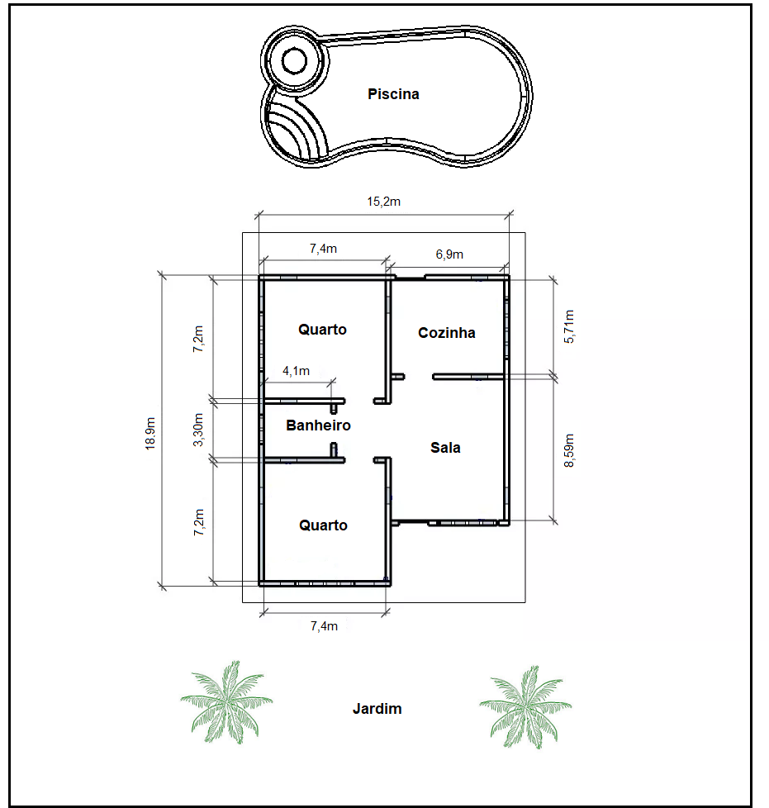

Figura 1: Planta baixa da casa (3DMOGI,2018, online).

# 3. BASE TECNOLÓGICA

*Arduino* e *esp32/esp8266* são os microcontroladores mais acessíveis devido ao baixo custo e à grande bibliografia e documentação disponíveis online. O *Raspberry Pi,* apesar de ser um microcomputador, também é bastante utilizado em projetos desse tipo. A seguir faremos um comparativo entre eles, a fim de explicar nossa escolha.

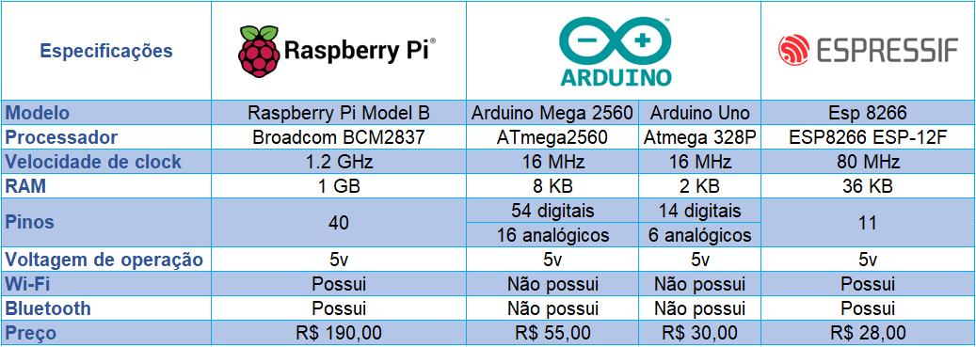

**Tabela 1:** Comparação dos microcontroladores (Autoria própria).

O raspberry pi, dentro das opções mencionadas acima, é o mais poderoso em termos de processamento, porém, é o mais caro. O *esp32/esp8266*, por sua vez, têm a vantagem de ter *Wi-Fi* e *bluetooth* integrados. Entretanto, a quantidade de pinos de conexões que os microcontroladores mencionados anteriormente possuem é significativamente menor quando comparamos ao *Arduino*.

Dessa forma, optamos pela escolha do *Arduino*, mais especificamente, pelo *Arduino Mega* e *Arduino Uno*. Essa escolha se deu devido ao seu baixo custo, a maior quantidade de pinos para conexão dos sensores e luzes e ao número maior de informações que podemos obter a respeito dele.

O Arduino costuma ser a principal escolha para a criação de sistemas de automação residencial simples. Por esse motivo, existem muitas bibliotecas disponíveis, que foram desenvolvidas por usuários e funcionam com os sensores e outros dispositivos de entrada e saída que podem ser utilizados. O custo benefício é o ponto principal para justificar a escolha do Arduino.

Nos subtópicos seguintes será detalhada toda a base tecnológica que foi necessária para a elaboração do projeto.

**3.1 Microcontroladores**

O microcontrolador é um dispositivo semicondutor em forma de circuito integrado, que integra as partes básicas de um microcomputador - microprocessador, memórias não-voláteis e voláteis e portas de entrada e saída. Geralmente, é limitado em termos de quantidade de memória, principalmente no que diz respeito à memória de dados, é utilizada em aplicações específicas, ou seja, naquelas que não necessitam armazenar grandes quantidades de dados. Apresenta um custo bastante baixo e possui vários fornecedores. [4]

**3.1.1 *Arduino Mega* *2560***

O *Arduino Mega 2560* é um microcontrolador baseado no chip *ATmega2560*. Possui 54 pinos digitais, 16 pinos analógicos, voltagem de operação de 5V, velocidade do *clock* de 16 MHz e memória *flash* de 256 KB.[5]

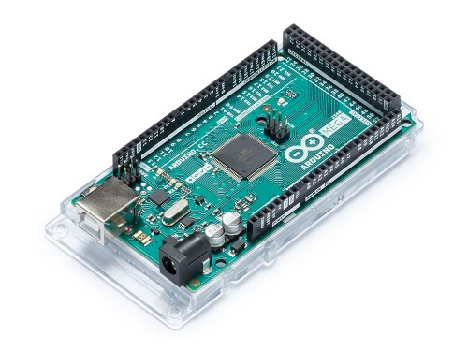

Figura 2: Placa *Arduino Mega* 2560 (Arduino Store, 2018, online)

**3.1.2 *Arduino Uno***

O *Arduino Uno* é um microcontrolador baseado no chip *ATmega328P*. Possui 14 pinos digitais, 6 pinos analógicos, voltagem de operação de 5V, velocidade do *clock* de 16 MHz e memória *flash* de 32 KB.[6]

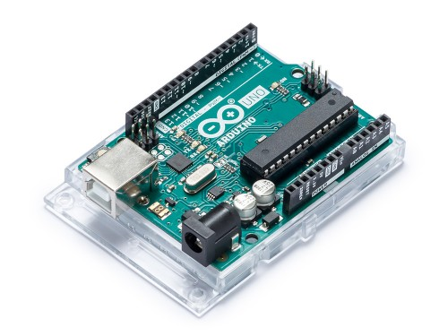

Figura 3: Placa *Arduino Uno* (Arduino Store, 2018, online).

**3.2 *Shields***

Um *shield* é simplesmente uma placa de circuito, construída e preparada para se encaixar devidamente ao *Arduino*. O *shield* tem pinos que permitem conectá-lo aos pinos do *Arduino*, com soquetes fêmeas no topo, para que você continue tendo acesso aos pinos passando pelo *shield*. Evidentemente, dependendo do tipo de *shield* que você utiliza, alguns dos pinos do *Arduino* serão utilizados pelo *shield* e não estarão disponíveis em seu código.[7]

**3.2.1 *Ethernet Shield W5100***

O *Ethernet Shield W5100* permite que uma placa *Arduino* conecte-se à internet.

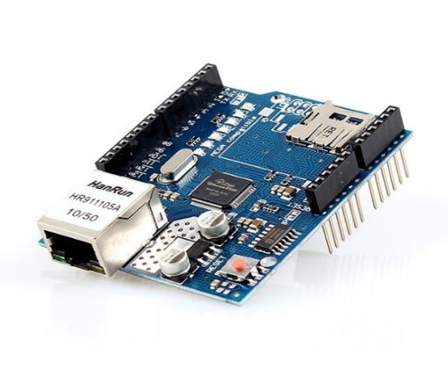

Figura 4: *Ethernet Shield* W5100 (Mouser Eletronics, 2018, online).

**3.2.2 *Motor Shield L293D***

O motor *shield* é um controlador de motor. O L293D é o que chamamos de Ponte H Dupla. O CI controlador do motor é formado de duas pontes H. Em vez de chaves, ele utiliza transistores.[8]

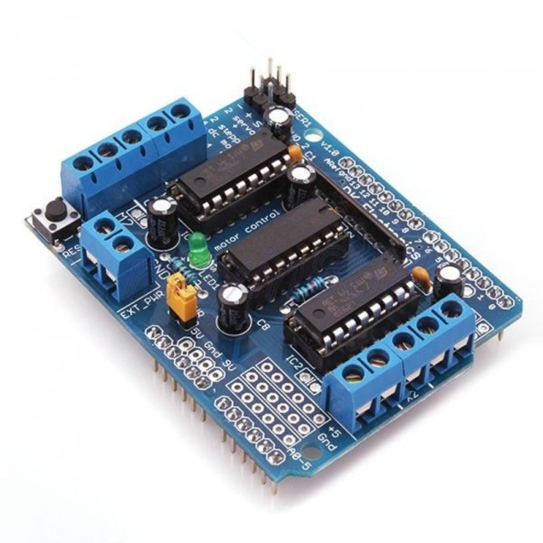

Figura 5: *Motor Shield* *L293D* (Baú da Eletrônica, 2018, online).

**3.3 Sensores**

Um sensor é um dispositivo que faz a detecção e responde com eficiência a algumas entradas provenientes de um ambiente físico. Por exemplo: uma luz, o calor, um movimento, umidade, pressão ou qualquer variável detectável em um ambiente.[9]

**3.3.1 MQ-2: Sensor de Gás Inflamável e Fumaça**

O material sensível do sensor de gás MQ-2 é SnO2 (Dióxido de Estanho), que possui menor condutividade em ar limpo. Quando o gás combustível alvo existe, a condutividade do sensor é mais alta, juntamente com a concentração de gás aumentando. Para usar o eletro circuito simples, converta a mudança de condutividade para corresponder ao sinal de saída de concentração de gás. O sensor de gás MQ-2 tem alta sensibilidade ao GLP, propano e hidrogênio. Também pode ser usado para metano e outro vapor combustível, possui baixo custo sendo adequado para diferentes aplicações.[10]

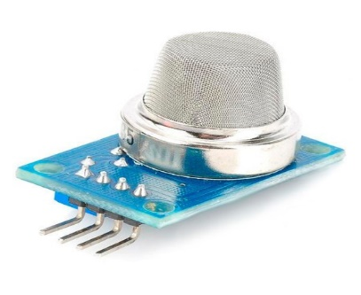

Figura 6: Sensor de Gás Inflamável e Fumaça (Vida de Silício, 2018, online).

**3.3.2 Sensor de Chuva**

O **Sensor de Chuva** é um módulo eletrônico desenvolvido com a finalidade de detectar gotas de chuva em uma placa que faz parte do mesmo. Caso não seja detectado gotas de água na superfície da placa, a saída (digital) do sensor se mantém em nível alto e quando o sensor detectar alguma gota de água sobre a superfície, a saída (digital) altera para nível baixo. A sensibilidade do sensor pode ser ajustada através do *trimpot* no módulo.[11]

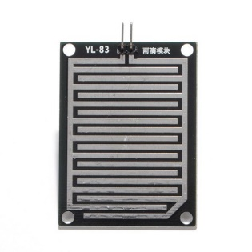

Figura 7: Sensor de Chuva (Vida de Silício, 2018, online).

**3.3.3 Sensor de Umidade do Solo**

O sensor de umidade pode medir tanto o ar quanto o solo. Ele funciona medindo a umidade relativa de uma determinada área, modificando o nível de carga presente no capacitor da placa de circuito elétrico. Voltado mais para a parte agrícola, o sensor de umidade do solo é chamado de higrômetro e pode ser utilizado de forma a revolucionar o plantio de alimentos.[12]

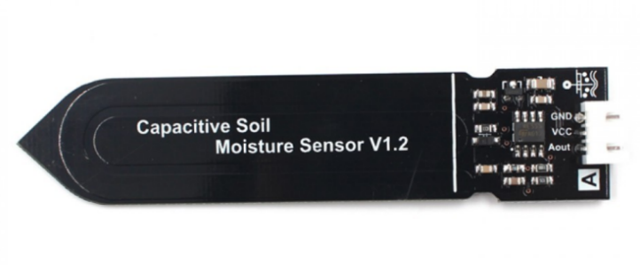

Figura 8: Sensor de Umidade do Solo (Amazon, 2018, online).

**3.3.4 PIR HC-SR501: Sensor de Presença**

Os sensores infra-vermelhos são sensores passivos de movimento que operam na faixa ótica da radiação térmica e respondem ao calor irradiado entre o elemento sensor e o objeto em movimento. O princípio da detecção de movimento por calor é baseado na teoria da emissão de radiação eletromagnética de qualquer objeto cuja temperatura seja superior ao zero absoluto.[13]

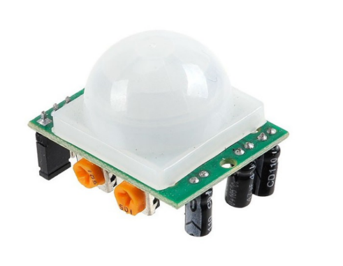

Figura 9: Sensor de Presença (Gorilla Distribution, 2018, online).

**3.3.5 Sensor de Luminosidade LDR**

Como implica seu nome, esse dispositivo é um resistor que depende de luz. Em um ambiente escuro, o resistor tem uma resistência muito alta. Conforme fótons (luz) atingem o detector, a resistência diminui. Quanto mais luz, menor a resistência.[14]

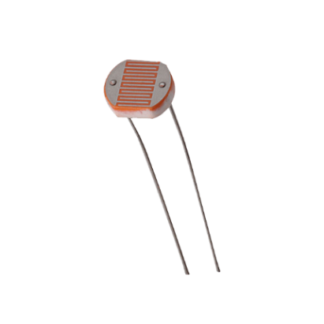

Figura 10: Sensor de Luminosidade LDR (Robocore, 2018, online).

**3.3.6 Sensor de Temperatura e Umidade Relativa do Ar – DHT11**

O **Sensor de Umidade e Temperatura – DHT11** é um dos componentes mais utilizados em projetos que envolva medição de temperatura e umidade ambiente. Este sensor faz medições de temperatura de 0º até 50º celsius e mede a umidade do ar nas faixas de 20% a 90%. A precisão (margem de erro) do sensor para medição de temperatura é de aproximadamente 2º celsius e para umidade é de 5%.[15]

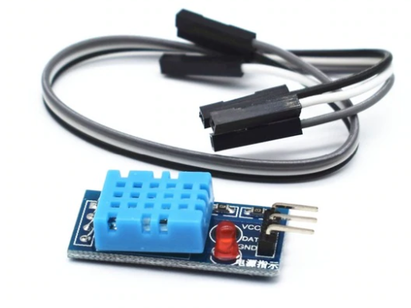

Figura 11: Sensor de Temperatura e Umidade Relativa do Ar – DHT11 (AliExpress, 2018, online).

**3.4 Motores**

Os motores elétricos são máquinas destinadas a transformar energia elétrica em energia mecânica.[16]

**3.4.1 Motor DC**

Um motor DC é um eletromagneto, que possui um campo magnético enquanto energia é fornecida a ele. Quando a alimentação é removida, o campo magnético colapsa; esse processo pode produzir uma tensão reversa, que retorna em sua fiação.[17]

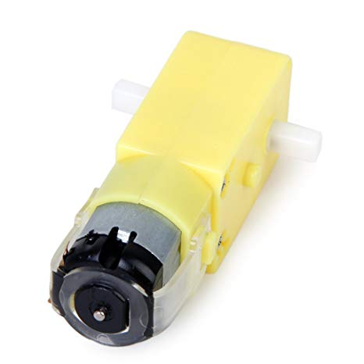

Figura 12: Motor DC (Kalatec, 2018, online).

**3.4.2 Servomotor**

Um servo é uma pequena caixa, contendo um motor elétrico CC, um conjunto de engrenagens entre o motor e um eixo de saída, um mecanismo sensor de posição, e um circuito de controle. O mecanismo sensor de posição transmite a posição do servo para o circuito de controle, que utiliza o motor para ajustar o braço do servo na posição que ele deve ocupar.[18]

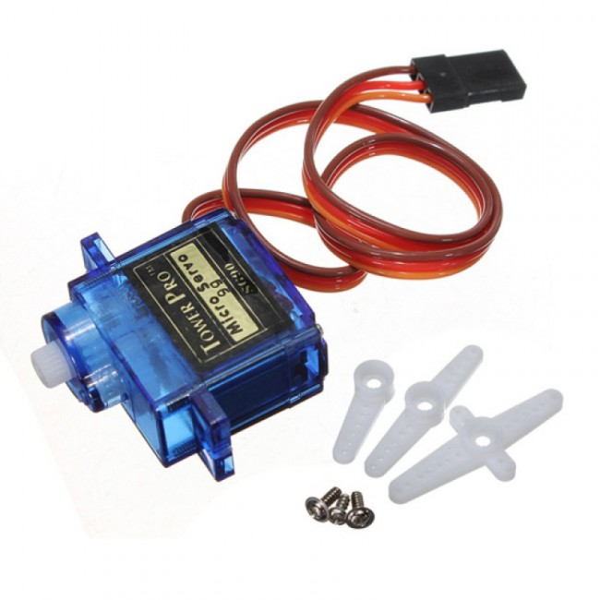

Figura 13: Servomotor (Baú da Eletrônica, 2018, online).

**3.5 Outros**

Alguns componentes utilizados durante o desenvolvimento do projeto.

**3.5.1 *RFID* RC522**

A tecnologia RFID está em todos os lugares, de passes de ônibus às portas de acesso de seu escritório ou universidade. As tags ou os cartões que apresentam essa tecnologia são de muitos tipos e formatos diferentes, e podem ser tão pequenos que cientistas já chegaram até mesmo a fixá-los em formigas, para monitorar seus movimentos. Estamos falando de dispositivos simples, que não fazem nada além de transmitir um código serial individual, por ondas de rádio, ao leitor. Na maioria dos casos, os cartões ou as tags são passivos, o que significa que não têm bateria e necessitam da alimentação de uma fonte externa. Outras opções incluem RFID ativo, com sua própria fonte de alimentação, e passivo com auxílio de bateria (battery assisted passive, ou BAP), que aguarda ser ativado por uma fonte externa e, então, utiliza sua própria alimentação para transmitir os dados, resultando em um maior alcance.[19]

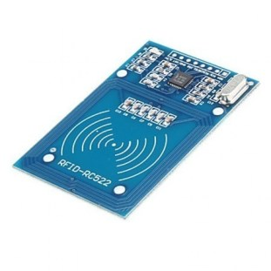

Figura 14: Módulo RFID MFRC522 Mifare – Tansceptor (Portal Vida de Silício, 2018, online).

Para usar a tecnologia *RFID* precisamos de um receptor e de um emissor. Geralmente o módulo leitor *RFID* RC522 acompanha um *kit* com uma *tag* e um cartão *RFID* o qual usaremos nesse projeto.

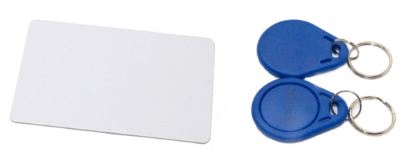

Figura 15: Exemplo de cartão e tag RFID MFRC522 Mifare – Transponders (Portal Vida de Silício, 2018, online)

**3.5.2 *Buzzer* 5V**

O sonorizador, ou disco piezo, é um dispositivo simples feito de uma fina camada de cerâmica, ligada a um disco metálico. Materiais piezoelétricos, feitos de cristais e cerâmica, têm a capacidade de produzir eletricidade quando uma pressão mecânica é aplicada a eles. Tal efeito tem muitas aplicações úteis, como a produção e detecção de som, a geração de altas voltagens, a geração de frequência eletrônica, o uso em microbalanças e o ajuste ultrafino na precisão de conjuntos ópticos.[20]

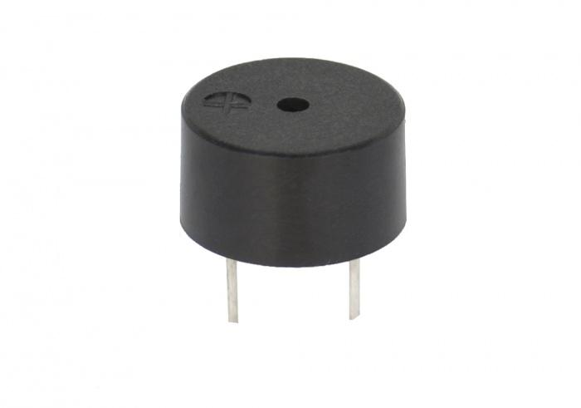

Figura 16: Buzzer 5V (Baú da Eletrônica, 2018, online).

**3.5.3 *Display* LCD**

Um display de cristal líquido funciona utilizando as propriedades de modulação da luz nos cristais líquidos. O display é formado de pixels, cada um preenchido com cristais líquidos. Esses pixels são dispostos à frente de uma fonte de luz traseira ou de um refletor. Os cristais são posicionados em camadas imprensadas entre filtros polarizadores.[21]

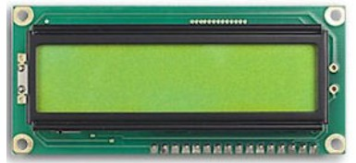

Figura 17: Display LCD (Bóson Treinamento em Tecnologia, 2018, online).

**3.5.4 Carregador de 9V**

Utilizado para conectar o *Arduino* na tomada, fazendo assim com que ele funcione no dia a dia.

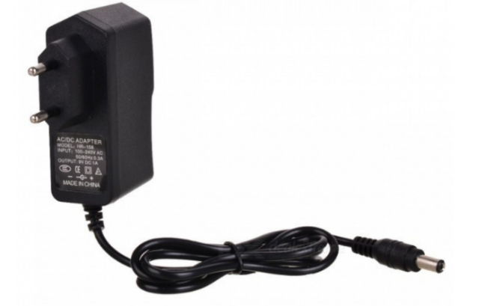

Figura 18: Carregador de 9V (DX, 2018, online).

**3.5.5 Roteador**

O roteador é usado para conectar o *Arduino* ao sistema Android.  
Usando a conexão *ethernet* no *Arduino* nós criamos um servidor local que fica acessível ao aplicativo Android, o celular deverá se conectar ao *Wi-Fi* do roteador para que ele acesse o servidor presente no *Arduino.*

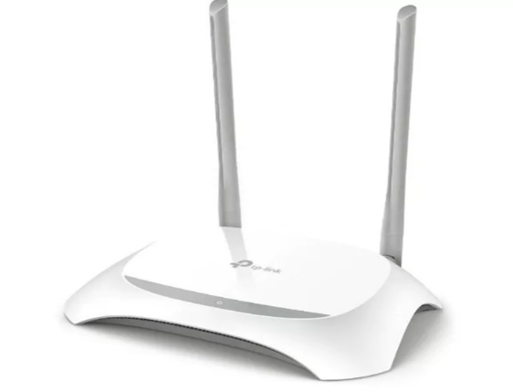

Figura 19: Roteador (Mercado Livre, 2018, online).

**3.6 Componentes Básicos de Eletrônica**

Nos subtópicos a seguir serão mostrados os componentes básicos que são utilizados no ensino de Eletrônica e que foram utilizados no projeto.

**3.6.1 *Protoboard***

A protoboard é um dispositivo reutilizável, sem solda, utilizado para prototipar um circuito eletrônico ou para experimentar projetos de circuitos. A placa consiste em uma série de furos em uma grade; sob a placa, esses furos são conectados por uma tira de metal condutivo.[22]

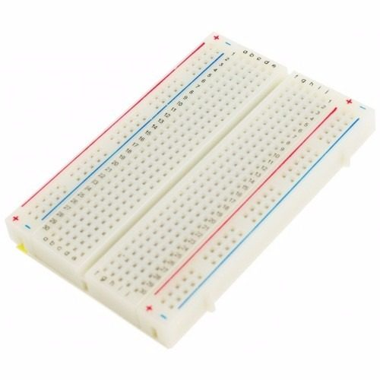

Figura 20: *Protoboard* (Wikipédia, 2018, online).

**3.6.2 Cabo *Jumper***

Cabo utilizado para fazer as conexões entre os componentes.

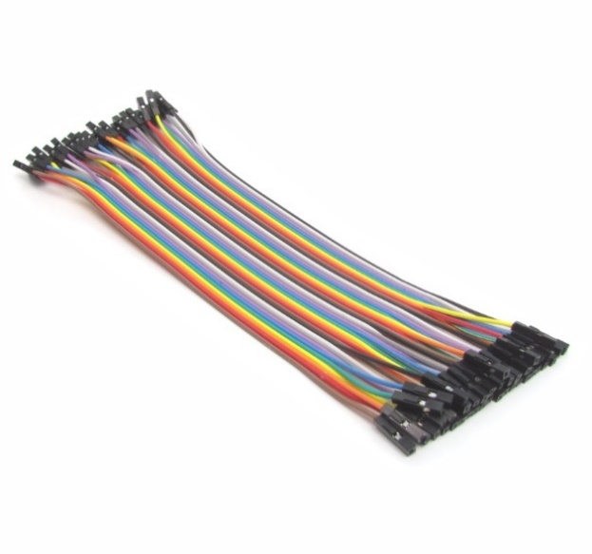

Figura 21: Cabos *Jumper* (Wikipédia, 2018, online).

**3.6.3 Resistor**

Resistor é um dispositivo projetado para provocar resistência a uma corrente elétrica, causando uma queda na voltagem em seus terminais.[23]

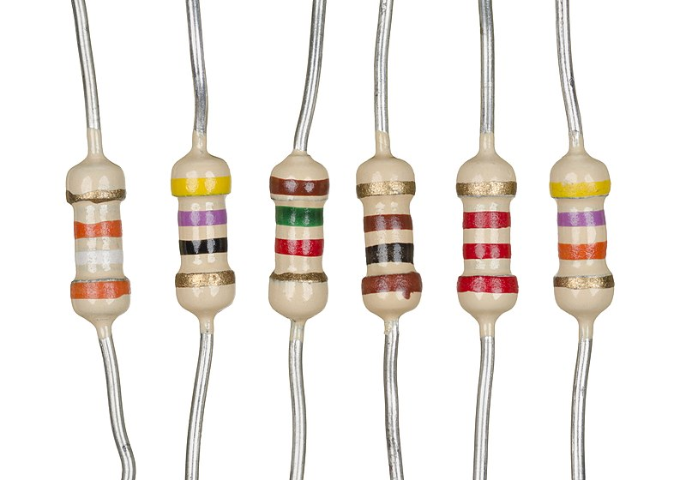

Figura 22: Resistores (Mundo da Eletrônica, 2018, online).

**3.6.4 LED Difuso**

Um diodo é um dispositivo que permite o fluxo de corrente em apenas uma direção; é como uma válvula em um sistema de distribuição de água, mas nesse caso ele permite o fluxo da corrente elétrica em uma direção. Um LED (*Light Emitting Diode* - Diodo Emissor de Luz) é a mesma coisa, mas ele também emite luz. LEDs vêm de todos os tipos de cores e níveis de luminosidade, incluindo a parte ultravioleta e infravermelha do espectro (como nos LEDs do controle remoto de sua TV).[24]

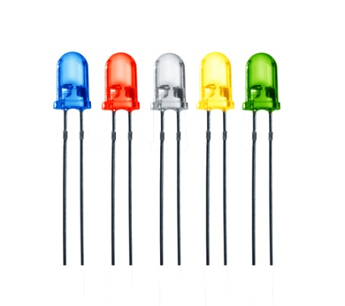

Figura 23: LEDs Difusos (Nullspace, 2018, online).

**3.6.5 Controle e Receptor Infravermelho**

O controle infravermelho é equipado com um emissor infravermelho, idêntico aos controles usados em televisões e outros aparelhos eletrônicos. Por meio deste é possível enviar sinais ao receptor infravermelho que irá traduzir esses sinais para comandos reconhecidos pelo código do *Arduino*.

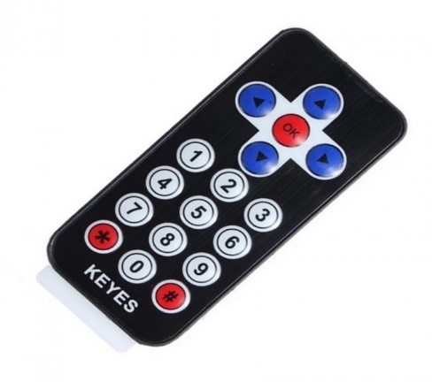

Figura 24: Controle Remoto Infravermelho (Baú da Eletrônica, 2018, online).

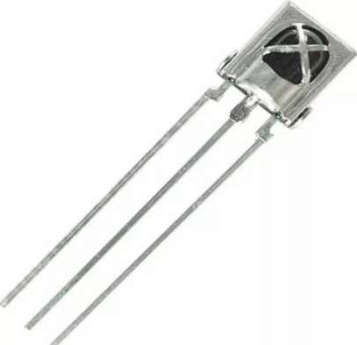

Figura 25: Receptor Infravermelho (Mercado Livre, 2018, online).

**3.6.6 Relé**

O relé tem um funcionamento bem simples, que quando uma corrente circula pela bobina, esta cria um campo magnético que atrai um ou uma série de contatos fechando ou abrindo circuitos e ao cessar a corrente da bobina o campo magnético também cessa, fazendo com que os contatos voltem para a posição original.[25]

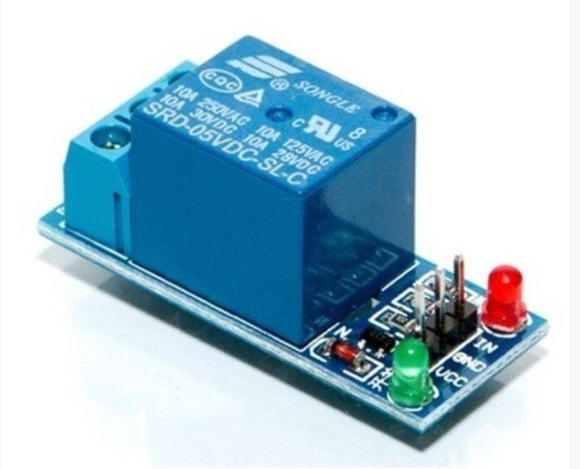

Figura 26: Relé (Eletrogate, 2018, online).

# 4. DETALHAMENTO DAS FERRAMENTAS USADAS

O projeto consiste no uso do aplicativo *Android* conectado a um roteador, que está plugado no *Arduino*. O código do *Arduino* é responsável por fazer a comunicação dos sensores com o roteador, e o *Android* é a interface de comunicação com o usuário que se conecta ao roteador podendo assim controlar as funções por meio do aplicativo. Além disso, foram utilizados outros dois *Arduinos ­*– *Arduino Uno* e *Arduino Mega*: o primeiro foi utilizado para controlar o motor do portão da garagem, e o segundo, para o controle das portas via *RFID*. O motivo do uso dos mesmos será explicado na sessão “Proposta Desenvolvida”.

**4.1 *Arduino IDE***

O ambiente de desenvolvimento *Arduino IDE* é um *software* de código aberto que utiliza uma linguagem de programação baseada em C++. Ele possui uma porta USB para carregar o código para a placa *Arduino*. Na função *setup* são definidos os principais parâmetros – definição dos pinos, inicialização dos sensores, etc –, que irão rodar somente uma vez durante a execução do algoritmo *Sketch*. Na função *loop* são colocados os comandos de execução, códigos que irão rodar repetidamente pelo programa.

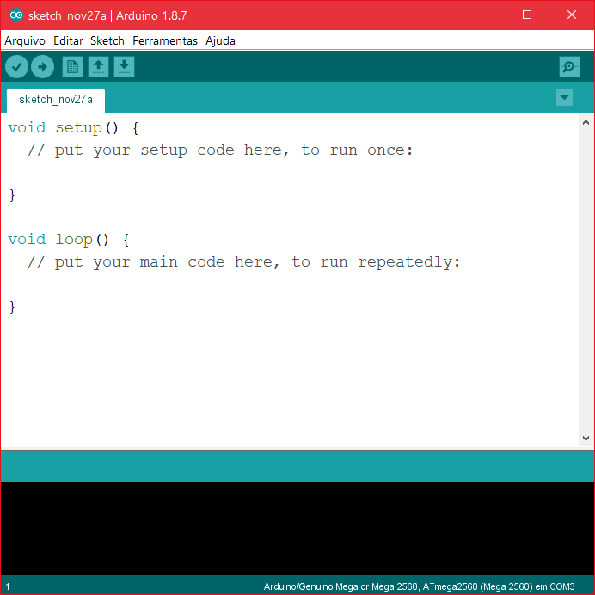

Figura 27: Interface do *Arduino* IDE (Autoria própria).

**4.2 *Android Studio***

O *Android Studio* utiliza como principais linguagens *JAVA*, C++ e *KOTLIN* no desenvolvimento de aplicações para dispositivos *Android*. Ele é disponibilizado gratuitamente sob a Licença *Apache* 2.0.

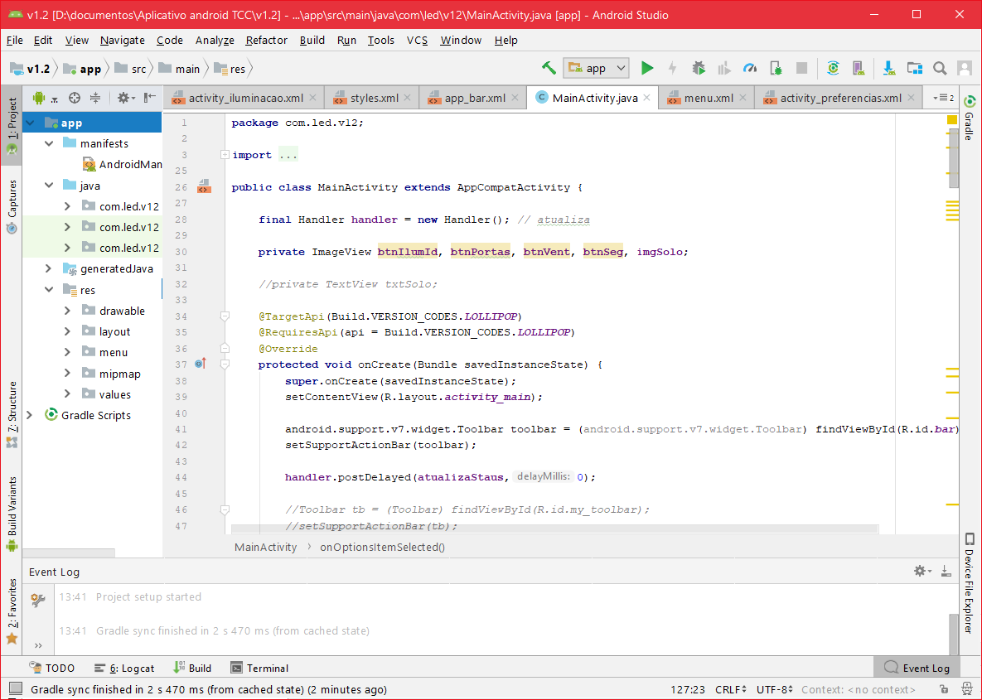

Figura 28: Interface do *Android Studio* (Autoria própria).

# 5. DETALHAMENTO DO PROJETO

Apresentamos nossa proposta que vai atender ao que foi requisitado pelo cliente. A seguir apresentaremos cada item pedido com sua respectiva solução.

**5.1 Comunicação**

A comunicação foi feita utilizando o *Ethernet Shield W5100.* Com ele foi possível usar a *ethernet* para criar um servidor que envia todas as informações dos sensores para uma página usando o protocolo HTTP. A conexão com o *Arduino* é feita de forma bem simples, bastando encaixar os pinos no próprio *Arduino*. A utilização de bibliotecas torna o uso mais fácil. Na estrutura do código é adicionado o endereço IP e a porta que será usada pelo *Arduino*.

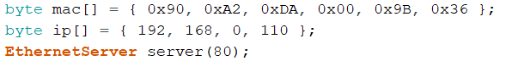

Figura 29: Trecho responsável pela comunicação no *Arduino* (Autoria própria)

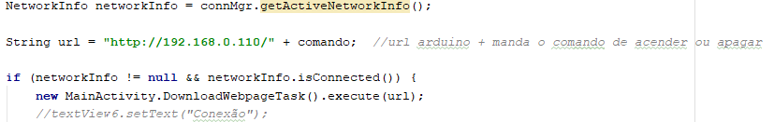

Figura 30: Trecho responsável pela comunicação no *Android* (Autoria própria).

**5.2 Proposta Desenvolvida**

Nesse subtópico serão detalhadas as etapas do projeto de acordo com o que foi requisitado pelo cliente.

**5.2.1 Sensor de Umidade do Solo**

O sensor de umidade do solo possui duas partes: uma responsável por detectar a umidade e a outra responsável por fazer a leitura dos dados e enviar para o *Arduino*. Após ler os valores de nível da umidade foram definidos parâmetros da umidade no ar e na água, para assim avaliar a quantidade de água presente no solo.

Figura 31: Diagrama Elétrico do Sensor de Umidade do Solo (Autoria própria).

Figura 32: Código do Sensor de Umidade do Solo (Autoria própria).

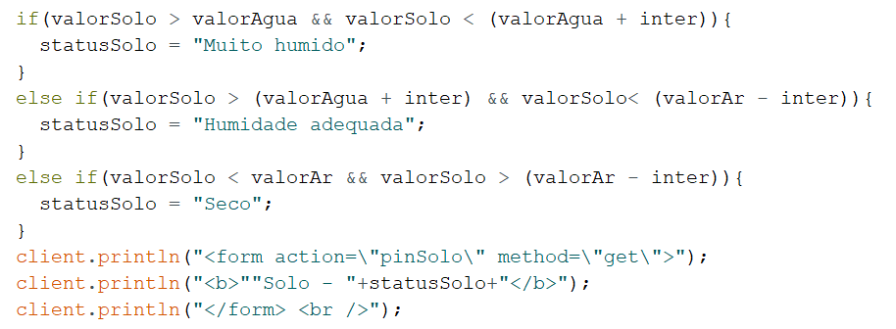

**5.2.2 Acendimento Automático das Luzes do Jardim e da Piscina ao Anoitecer**

Usando um sensor de luminosidade (*LDR*) foi possível controlar de forma automática as luzes. O sensor muda de resistência de acordo com a luz recebida. Neste trabalho, quando o valor enviado ao *Arduino* pelo *LDR* for menor do que 500, os LEDs acenderão automaticamente.

Figura 33: Diagrama Elétrico das Luzes do Jardim e da Piscina (Autoria própria).

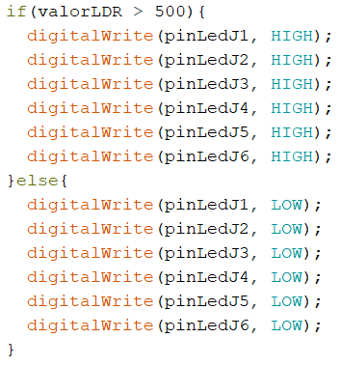

Figura 34: Código das Luzes do Jardim e da Piscina (Autoria própria).

**5.2.3 Receber Notificação Quando Começar a Chover**

Assim como o sensor de umidade do solo, o sensor de chuva possui duas partes: a placa com sensor e o módulo que faz a leitura das informações e envia os dados para os pinos, digitais e analógicos, do *Arduino.* O pino do *Arduino* foi definido para estar ativo ou *true* (1), se o módulo detectar água ele irá desativar o pino enviando um sinal de *false* (o). Dessa forma, uma mensagem será enviada para o servidor que enviará uma notificação para o cliente, utilizando o aplicativo no *Android*.

Figura 35: Diagrama Elétrico do Sensor de Chuva (Autoria própria).

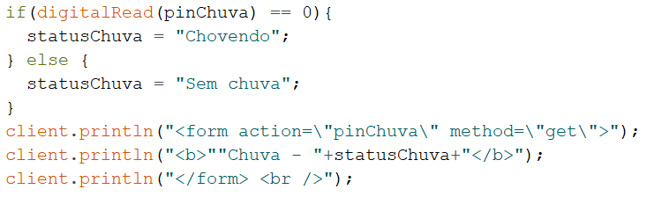

Figura 36: Código do Sensor de Chuva (Autoria própria).

**5.2.4 Receber Notificação Quando o Sensor Detectar Gás ou Fumaça na Cozinha**

O sensor de fumaça e gás, ao ser acionado, envia um valor para o *Arduino*. Caso o nível de gás ou fumaça ultrapasse o valor definido, o cliente do *Android* recebe uma mensagem.

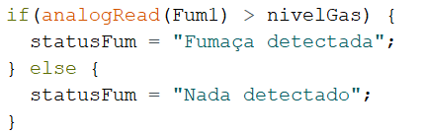

Figura 37: Código do Sensor de Gás e Fumaça (Autoria própria).

Figura 38: Diagrama Elétrico do Sensor de Gás e Fumaça (Autoria própria).

**5.2.5 Informação da Temperatura Ambiente e Umidade do Ar na Sala de Estar**

O sensor DHT11 faz a leitura da umidade do ar e da temperatura ambiente, a leitura pode variar para mais ou para menor. Por meio de uma biblioteca a leitura dos dados é transformada em valores que serão exibidos na tela do aplicativo.

Figura 39: Diagrama Elétrico de Umidade e Temperatura (Autoria própria).

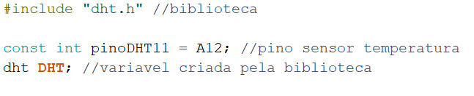

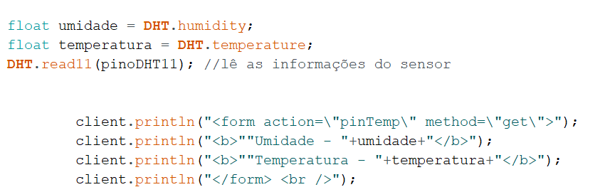

Figura 40: Código de Umidade e Temperatura (Autoria própria).

**5.2.6 Controle da Velocidade do Ventilador**

O ventilador é controlado pelo pino do *Arduino*. Quando o usuário liga o pino, ativa o relé que por sua vez liga o ventilador.

Figura 41: Diagrama Elétrico de Controle do Ventilador (Autoria própria).

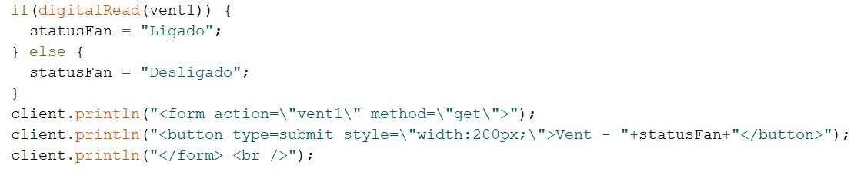

Figura 42: Código de controle do ventilador no *Arduino* (Autoria própria).

**5.2.7 Acendimento das Luzes Internas**

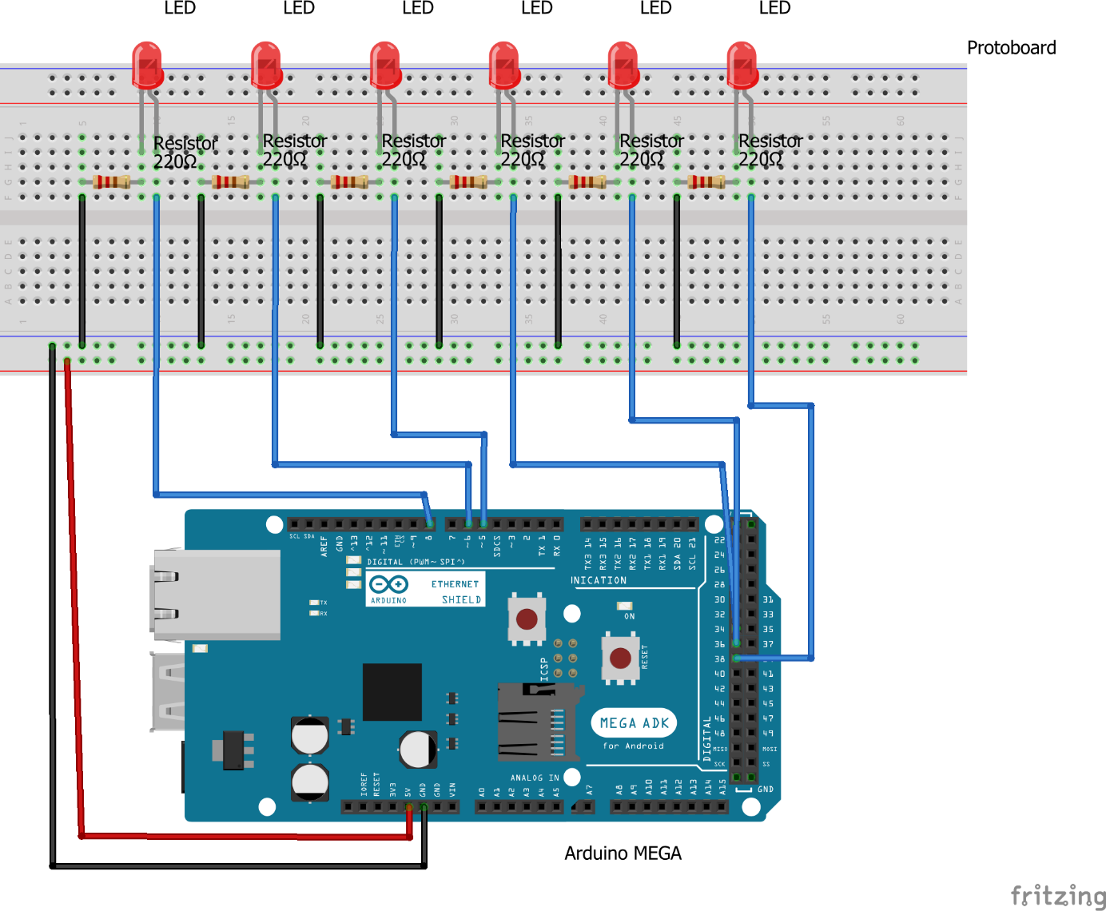O controle das luzes internas foi feito com o uso do aplicativo *Android*. Por meio dele, um valor é enviado pelo cliente para o servidor configurado no *Arduino*, permitindo assim o acionamento das luzes.

Figura 43: Diagrama Elétrico da Iluminação Interna (Autoria própria).

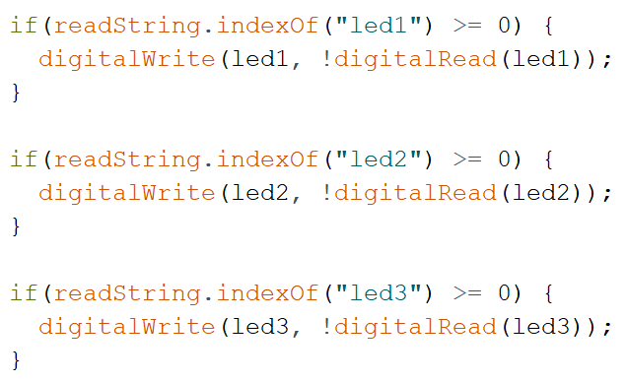

Figura 44: Código de controle dos *LEDs* no *Arduino* (Autoria própria).

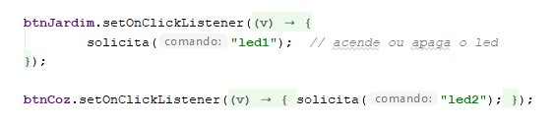

Figura 45: Código de controle dos *LEDs* no *Android* (Autoria própria).

O comando *digitalWrite* é responsável por acionar o *LED*. Primeiramente, é referenciado o pino ao qual o *LED* está conectado, depois o comando *digitalRead* lê o valor do pino e, em seguida, o comando *digitalWrite* desliga ou liga o *LED*.

**5.2.8 Alerta de Segurança no Quintal**

O alerta de segurança funciona da seguinte forma: ao ser detectada um movimento pelo sensor de presença, um sinal é enviado ao *buzzer* que ativa o alarme. Dessa forma, o *Arduino* manda uma mensagem para o servidor avisando sobre a presença.

Figura 46: Diagrama Elétrico do Alerta de Segurança (Autoria própria).

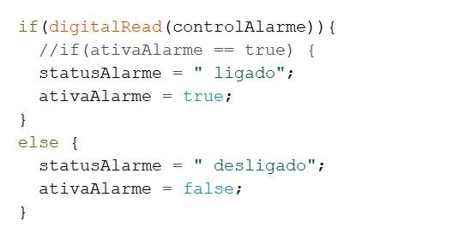

Figura 47: Controle do alarme (Autoria Própria).

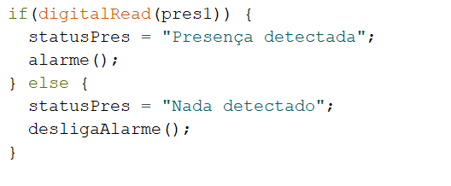

Figura 48: Código do Alerta de Segurança (Autoria própria).

**5.2.9 Portão da Garagem**

No controle do portão da garagem, foram utilizados um motor DC, um chip L293D, um receptor infravermelho (IR), controle infravermelho (IR) e um *Arduino Uno*. Assim como o módulo *RFID*, o receptor IR utiliza os mesmos pinos que o *Ethernet Shield W5100* para se comunicar com o *Arduino*. Por esse motivo, um terceiro *Arduino* teve que ser utilizado no projeto. O controle IR envia um sinal para o receptor IR que é passado ao *Arduino*. Em seguida, ele aciona o motor para frente ou para trás de acordo com o comando enviado pelo controle.

Figura 49: Diagrama Elétrico do Portão da Garagem (Autoria própria).

Uma adaptação foi feita, pois o receptor IR e o Motor *Shield* entravam em conflito por se utilizarem dos mesmos pinos. Para resolver o problema optamos apenas pelo chip L293D.

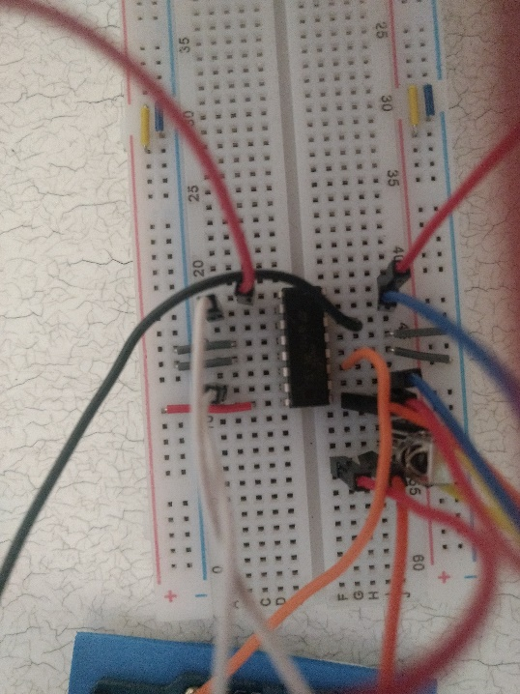

Figura 50: Adaptação do *Chip* L293D (Autoria própria).

Figura 51: Código para controle do portão (Autoria própria).

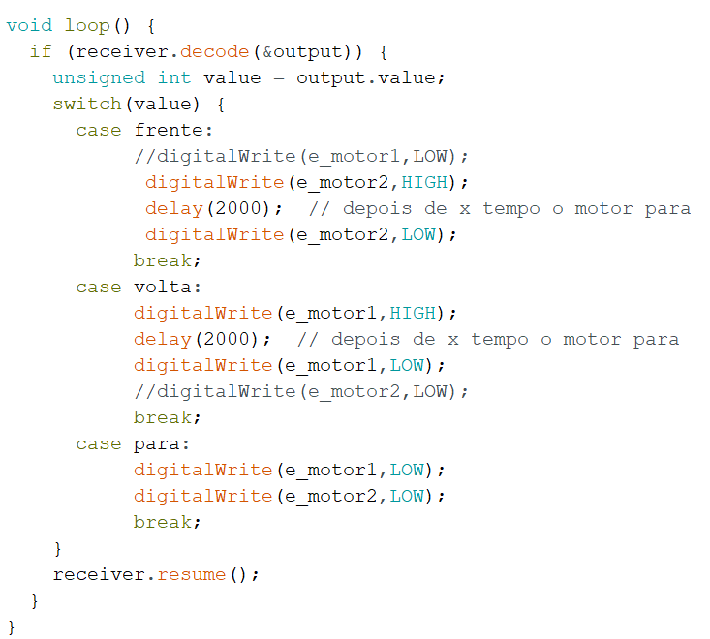

Figura 52: Código do Portão da Garagem (Autoria própria).

**5.2.10 Porta de Entrada**

Para o controle da porta de entrada, foram usados um servomotor, um módulo de *RFID* e um *Arduino Uno*. O módulo *RFID* utiliza a mesma conexão que o *Ethernet Shield W5100* para se comunicar com o *Arduino*. Por esse motivo, foi necessária a utilização de um segundo *Arduino* para controlar o servomotor.

Utilizando a biblioteca *MFRC522* para controlar o módulo *RFID*, foi possível cadastrar cartões e chaveiros que, ao serem posicionados na frente do sensor, enviam o número do cartão/chaveiro para o *Arduino* e, dessa forma, a porta é aberta.

Figura 53: Diagrama Elétrico da Porta Principal (Autoria própria).

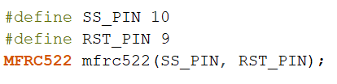

Figura 54: Definição dos pinos do *RFID* no *Arduino* (Autoria própria).

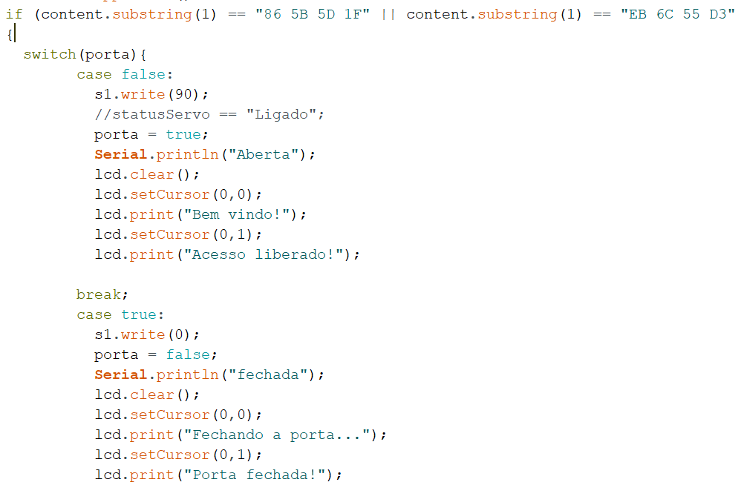

Figura 55: Código de abertura da porta no *Arduino* (Autoria própria).

Um *display* LCD foi utilizado para funcionar como interface de interação com o usuário.

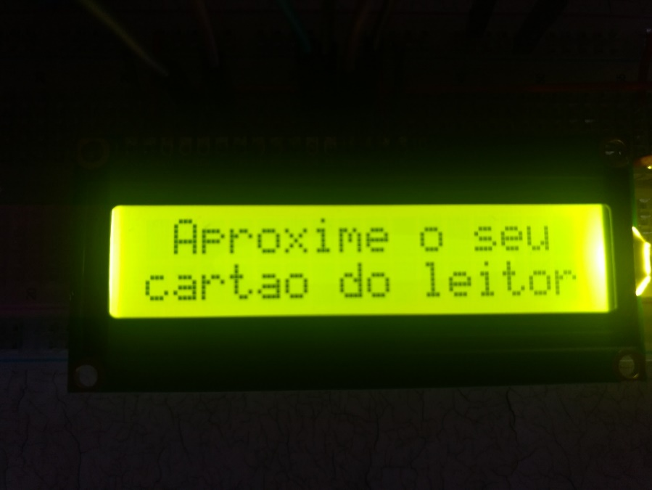

Figura 56: Mensagem no *Display LCD* (Autoria própria).

**5.2.11 Aplicativo *Android***

O aplicativo foi desenvolvido pensando na melhor experiência de usuário possível. Por ter uma interface simples e de fácil uso, ele é apropriado para qualquer pessoa o utilizar sem necessitar de ajuda.

Na classe “Conexão”, o cliente foi definido a fim de criar uma conexão com o servidor no *Arduino*. Uma permissão teve de ser adicionada ao *AndroidManifest* para que a conexão pudesse ser efetuada.

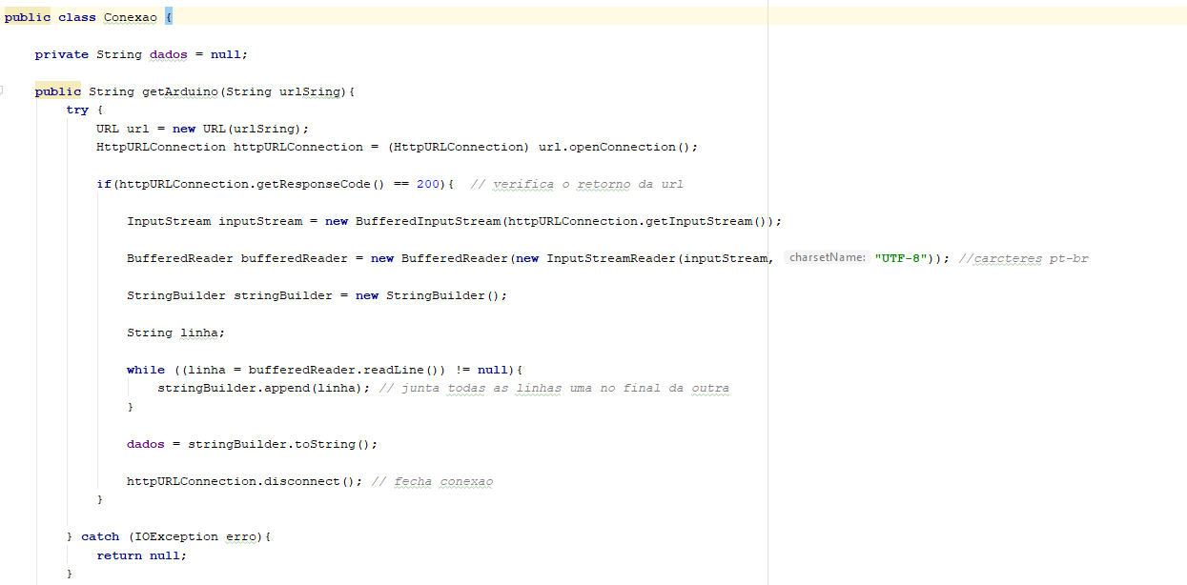

Figura 57: Classe Conexão (Autoria própria).

A função “Solicita” faz a checagem da conexão com o servidor, além de ser a responsável por enviar os comandos para o mesmo.

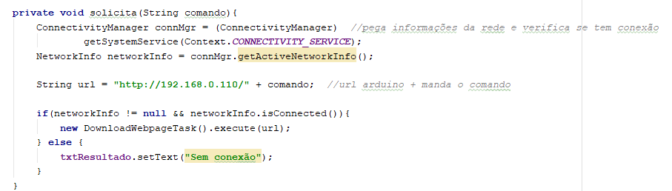

Figura 58: Função Solicita (Autoria própria).

Já a função “*DownloadWebpageTask”* faz a verificação dos sensores e muda as informações no aplicativo conforme o necessário.

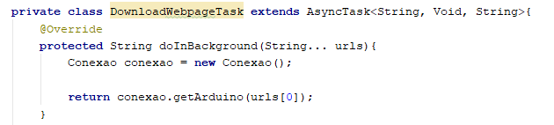

Figura 59: Função *DownloadWebpageTask* (Autoria própria).

A função “*atualizaStatus”* faz com o que aplicativo atualize a cada 2 segundos.

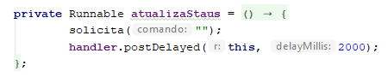

Figura 60: Função *atualizaStatus* (Autoria própria).

Nas demais classes, foram definidos os parâmetros para o recebimento e envio de dados para o *Arduino*. Cada tela teve uma classe definindo suas respectivas funções.

**5.2.12 Telas do Aplicativo**

A tela principal contém informações acerca do solo, da temperatura e do acesso às demais telas. Além de conter um *menu* de acesso rápido para ajuda e configurações no canto superior direito.

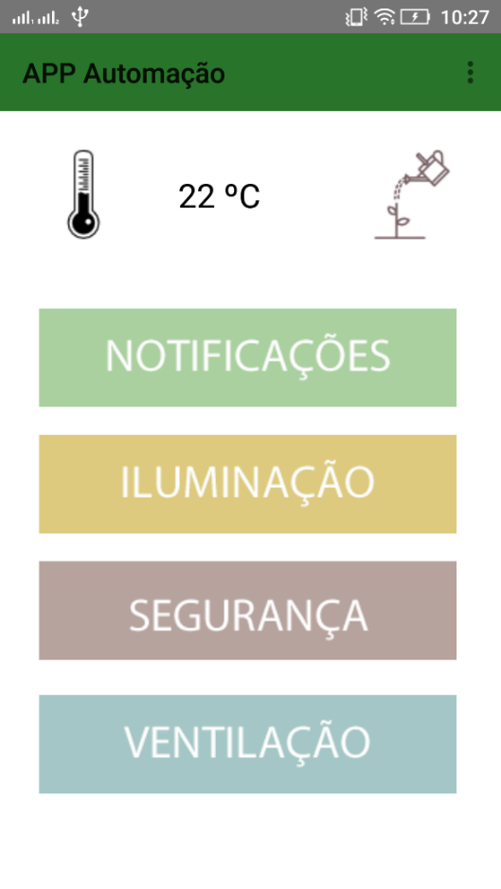

Figura 61: Tela Principal (Autoria própria).

Nas telas secundárias, o usuário pode controlar a iluminação interna, ventilador, sensor de presença e pode também ativar ou desativar as notificações de acordo com a sua preferência.

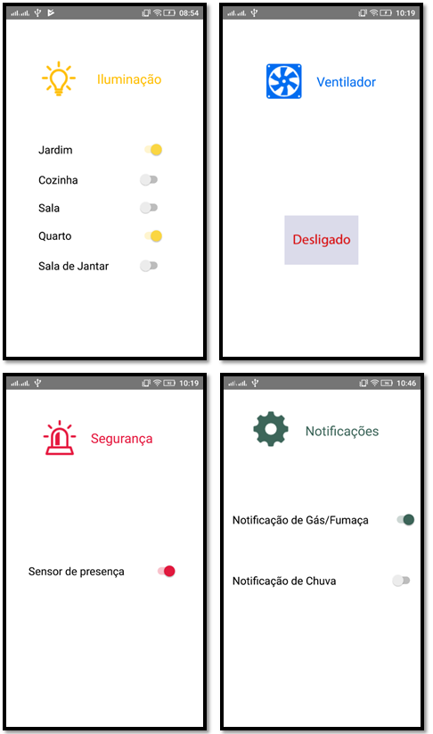

Figura 62: Telas Secundárias (Autoria própria).

Foi desenvolvida também uma tela de “Ajuda” onde há informações acerca do significado dos ícones presentes na tela principal.

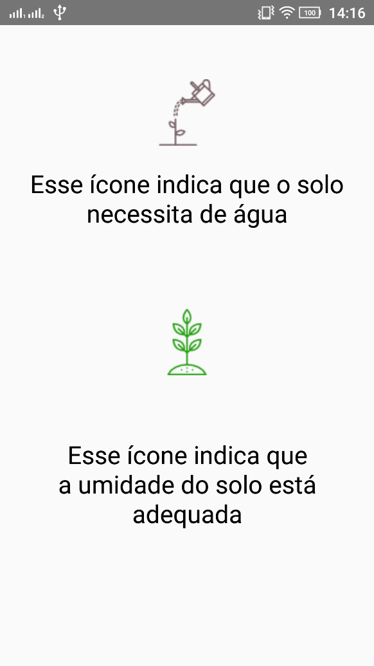

Figura 63: Tela de Ajuda (Autoria própria).

# 6. ANÁLISE DE CASO

Atualmente, os sistemas de automação residências existentes no mercado possuem preços variados, que podem ir de R$ 800,00 a R$ 3.000,00, aproximadamente.

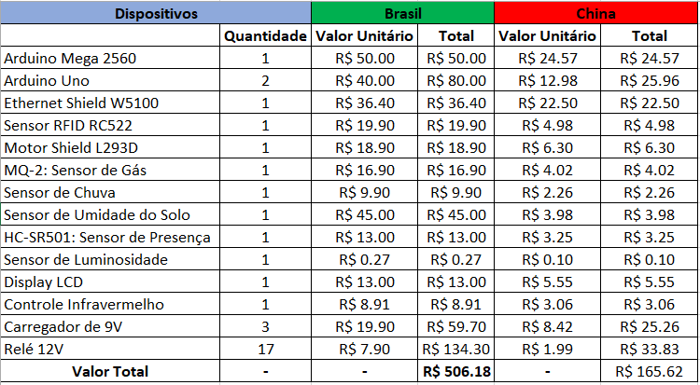Visando manter o custo total mais acessível, foram utilizados componentes comprados em sites chineses. As tabelas de preços a seguir apresentam um comparativo entre os preços dos mercados brasileiro e chinês. Vale ressaltar que os valores podem variar de acordo com a cotação do dólar.

**Tabela 2:** Cotação de valores realizada via internet em 12/08/2018 (Autoria própria).

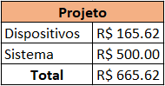

**Tabela 3:** Valor total do Projeto (Autoria própria).

# 7. CONCLUSÃO

Os preços de sistemas de Automação Residencial vendidos comercialmente giram em torno de R$ 800,00, mas eles podem variar de acordo com as exigências do cliente no projeto desenvolvido. Após a execução deste projeto, ratificou-se a teoria inicial de que é possível criar um sistema de Automação Residencial com um custo baixo.

Durante o desenvolvimento da nossa proposta de investigação, algumas questões se mostraram como desafios na hora da execução. Primeiramente, alguns sensores apresentaram problemas, porém, a maioria funcionou de forma precisa. Sabe-se que os sensores estão sujeitos a falhas de *hardware*, corrosão ou fabricação.

A título de exemplo, o sensor de umidade do solo, que seria usado inicialmente, apresentou problemas de corrosão dos contatos. Por esse motivo, ele foi substituído pelo sensor apresentado no item 3.3.3. O sensor de temperatura, por sua vez, apresentou leituras incorretas durante os testes.

Segundamente, houve a mudança dos pinos de *shield* para *ethernet*, devido a incompatibilidade do primeiro com o *Arduino Mega*. Além disso, foi realizada uma adaptação visando que o pino *aref*, usado para fornecer uma referência externa para o conversor A/D, não mais impedisse a utilização do *motor shield* no *Arduino*. Após a realização desse ajuste, o *motor shield* funcionou apropriadamente.

Terceiramente, houve incompatibilidade entre o cabo *ethernet shield*, o *motor shield* e o receptor *RFID*. Estes elementos não funcionam juntos, devido ao fato de usarem os mesmos pinos para estabelecerem conexão com o microcontrolador do Arduino.

Dessa forma, foi necessário usar um cabo *ethernet* conectado ao ethernet *shield* acoplado ao *Arduino Mega*, o motor *shield* conectado a um *Arduino uno* – a fim de realizar o controle dos motores –, e o receptor *RFID* conectado a um segundo *Arduino Uno* – visando o acesso, por meio de cartão ou chaveiro, a tag *RFID*. Fez-se necessário o uso do *Arduino Mega* como controlador principal devido a quantidade superior de pinos.

Conclui-se então que o custo para automatizar uma residência pode ser relativamente baixo. Os maiores desafios estão em aprender sobre a tecnologia do *Arduino* e adquirir o conhecimento básico sobre Eletrônica. A documentação disponibilizada no site oficial do *Arduino* é vasta e boa parte está em português. Há ainda uma grande variedade de vídeos disponíveis no *YouTube* que viabilizam o aprendizado.

# 8. REFERÊNCIAS BIBLIOGRÁFICAS

**Arduino Store**. Disponível em: <https://store.arduino.cc/usa/arduino-mega-2560-rev3>. Acesso em 12 de agosto de 2018.

**Arduino Store**. Disponível em: <https://store.arduino.cc/usa/arduino-uno-rev3>. Acesso em 12 de agosto de 2018.

**Arduino**. Disponível em: <https://www.arduino.cc/>. Acesso em 10 de setembro de 2018.

**Brasil Escola.** Disponível em: <https://monografias.brasilescola.uol.com.br/computacao/detector-gas-glp.htm.>. Acesso em 28 de julho de 2019.

**Citisystems**. Disponível em: <https://www.citisystems.com.br/sensor-voce-sabe-que-quais-tipos/>. Acesso em 04 de Junho de 2019.

DE LIMA, P.Y.C.C. Arthur Horman. MARINHO, Tácio SISTEMA DE PROTEÇÃO CONTRA VAZAMENTO DE GÁS INFLAMÁVEL E ACÚMULO DE FUMAÇA EM AMBIENTES FECHADOS.

**Revista Científica Semana Acadêmica**. Fortaleza, ano MMXIX, Nº. 000159, 01/04/2019.

GIMENEZ, S. P. **Microcontroladores 8051**. 1ª ed. São Paulo: Pearson, 2005.

**Master Walker Electronic Shop Blog**. Disponível em: <http://blogmasterwalkershop.com.br/arduino/como-usar-com-arduino-sensor-detector-de-chuva/>. Acesso em 12 de agosto de 2018.

**Master Walker Electronic Shop Blog**. Disponível em: <http://blogmasterwalkershop.com.br/arduino/como-usar-com-arduino-sensor-de-umidade-e-temperatura-dht11/>. Acesso em 12 de agosto de 2018.

MAZZAROPI, Marcelo. **Sensores de Movimento e Presença**. 54 f. Projeto de Graduação – Engenharia Elétrica, Universidade Federal do Rio de Janeiro Escola Politécnica Departamento de Engenharia Elétrica, UFRJ – DEE, Rio de Janeiro, 2017.

MCROBERTS, Michael. **Arduino Básico**.1ª ed. São Paulo: Novatec, 2011.

**Novus.** Disponível em: <https://www.novus.com.br/site/default.asp?TroncoID=053663&SecaoID=0&SubsecaoID=0&Template=../artigosnoticias/user_exibir.asp&ID=509384&Idioma=55>. Acesso em: 28 de julho de 2019.

**Olhar Digital**, 20 de abr. de 2018. Disponível em: <https://olhardigital.com.br/noticia/brasil-ja-tem-mais-smartphones-do-que-habitantes/75627>. Acesso em 12 de ago. de 2018.

**Techtudo**. Disponível em: <https://www.techtudo.com.br/artigos/noticia/2011/01/afinal-o-que-e-android.html>. Acesso em 10 de setembro de 2018.

**Telmac**. Disponível em: <http://www.telmac.com.br/motores-eletricos.html>. Acesso em 10 de setembro de 2018.

1. BRASIL já tem mais smartphones do que habitantes. **Olhar Digital**, 20 de abr. de 2018. Disponível em: <https://olhardigital.com.br/noticia/brasil-ja-tem-mais-smartphones-do-que-habitantes/75627>. Acesso em 12 de ago. de 2018.
2. **Techtudo**. Disponível em: <https://www.techtudo.com.br/artigos/noticia/2011/01/afinal-o-que-e-android.html>. Acesso em 10 de setembro de 2018.
3. **Arduino**. Disponível em: <https://www.arduino.cc/>. Acesso em 10 de setembro de 2018.
4. GIMENEZ, S. P. **Microcontroladores 8051**. 1ª ed. São Paulo: Pearson, 2005.
5. **Arduino Store**. Disponível em: <https://store.arduino.cc/usa/arduino-mega-2560-rev3>. Acesso em 12 de agosto de 2018.
6. **Arduino Store**. Disponível em: <https://store.arduino.cc/usa/arduino-uno-rev3>. Acesso em 12 de agosto de 2018.
7. MCROBERTS, Michael. **Arduino Básico**.1ª ed. São Paulo: Novatec, 2011.
8. MCROBERTS, Michael. **Arduino Básico**.1ª ed. São Paulo: Novatec, 2011.
9. **Citisystems**. Disponível em: <https://www.citisystems.com.br/sensor-voce-sabe-que-quais-tipos/>. Acesso em 04 de Junho de 2019.
10. **Brasil Escola.** Disponível em: <https://monografias.brasilescola.uol.com.br/computacao/detector-gas-glp.htm.>. Acesso em 28 de julho de 2019.
11. **Master Walker Electronic Shop Blog**. Disponível em: <http://blogmasterwalkershop.com.br/arduino/como-usar-com-arduino-sensor-detector-de-chuva/>. Acesso em 12 de agosto de 2018.
12. **Novus.** Disponível em: <https://www.novus.com.br/site/default.asp?TroncoID=053663&SecaoID=0&SubsecaoID=0&Template=../artigosnoticias/user_exibir.asp&ID=509384&Idioma=55>. Acesso em: 28 de julho de 2019.
13. MAZZAROPI, Marcelo. **Sensores de Movimento e Presença**. 54 f. Projeto de Graduação – Engenharia Elétrica, Universidade Federal do Rio de Janeiro Escola Politécnica Departamento de Engenharia Elétrica, UFRJ – DEE, Rio de Janeiro, 2017.
14. MCROBERTS, Michael. **Arduino Básico**.1ª ed. São Paulo: Novatec, 2011.
15. **Master Walker Electronic Shop Blog**. Disponível em: <http://blogmasterwalkershop.com.br/arduino/como-usar-com-arduino-sensor-de-umidade-e-temperatura-dht11/>. Acesso em 12 de agosto de 2018.
16. **Telmac**. Disponível em: <http://www.telmac.com.br/motores-eletricos.html>. Acesso em 10 de setembro de 2018.
17. MCROBERTS, Michael. **Arduino Básico**.1ª ed. São Paulo: Novatec, 2011.
18. MCROBERTS, Michael. **Arduino Básico**.1ª ed. São Paulo: Novatec, 2011.
19. MCROBERTS, Michael. **Arduino Básico**.1ª ed. São Paulo: Novatec, 2011.
20. MCROBERTS, Michael. **Arduino Básico**.1ª ed. São Paulo: Novatec, 2011.
21. MCROBERTS, Michael. **Arduino Básico**.1ª ed. São Paulo: Novatec, 2011.
22. MCROBERTS, Michael. **Arduino Básico**.1ª ed. São Paulo: Novatec, 2011.
23. MCROBERTS, Michael. **Arduino Básico**.1ª ed. São Paulo: Novatec, 2011.
24. MCROBERTS, Michael. **Arduino Básico**.1ª ed. São Paulo: Novatec, 2011.
25. DE LIMA, P.Y.C.C. Arthur Horman. MARINHO, Tácio SISTEMA DE PROTEÇÃO CONTRA VAZAMENTO DE GÁS INFLAMÁVEL E ACÚMULO DE FUMAÇA EM AMBIENTES FECHADOS. **Revista Científica Semana Acadêmica**. Fortaleza, ano MMXIX, Nº. 000159, 01/04/2019.